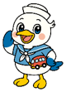

NEWS RELEASE 国土交通省 神戸運輸監理部
令和８年１０月１５日資料配布
こうべぇ

ＶＲを活用した海事出前授業を実施
～内航海運事業者が船や港の役割、船員の仕事を紹介～
神戸運輸監理部は、子どもたちに海や船、港への理解を深めてもらうため、船員経験を持つ株式会社おうら海運の横道数昌氏を講師に迎え、令和８年１０月２日、神戸市立摩耶小学校において出前授業を実施しました。

神戸運輸監理部では、子どもたちに海や船、港に興味を持ってもらい、将来の海事産業を担う人材の確保につなげるため、関係団体と連携して出前授業を実施しています。今回は、神戸市の地域や歴史、神戸港の役割について学習している摩耶小学校の３年生を対象に実施しました。

授業の最初に、日本は船での輸出入が９９．５％を占め、船や港の仕事が暮らしを支える重要な役割を果たしていることを説明しました。
続いて、船や港の役割、船の種類、船員の仕事内容や船内での生活について、写真や映像で紹介するとともに、講師の実体験を交えながら、チームワークによって大きな船を運航する船員の仕事の魅力を伝えました。
また、ＶＲゴーグルを用いた航海体験を実施しました。希望した児童がゴーグルを装着して、貨物船から見た航海の様子を体験し、映像はスクリーンに映し出して教室全体で共有しました。
授業の最後には「どうしたら船員になれますか？」「船は何でできているのですか？」など多くの質問が寄せられました。

今回の授業を受け、児童たちは船員や船に大変関心を示していました。神戸運輸監理部では、今後も出前授業や体験乗船、施設見学会、海洋教室などを通じて海事産業への理解促進に取り組み、将来の海事産業を担う人材の確保につなげてまいります。

【実施概要】
日時：令和８年１０月２日(金) ９：４５～１０：３０
対象：神戸市立摩耶小学校３年生 ８６名
講師：株式会社おうら海運 代表取締役 横道数昌氏
内容：船や港（海上輸送）の役割、船員の仕事の紹介、ＶＲゴーグルを用いた航海体験
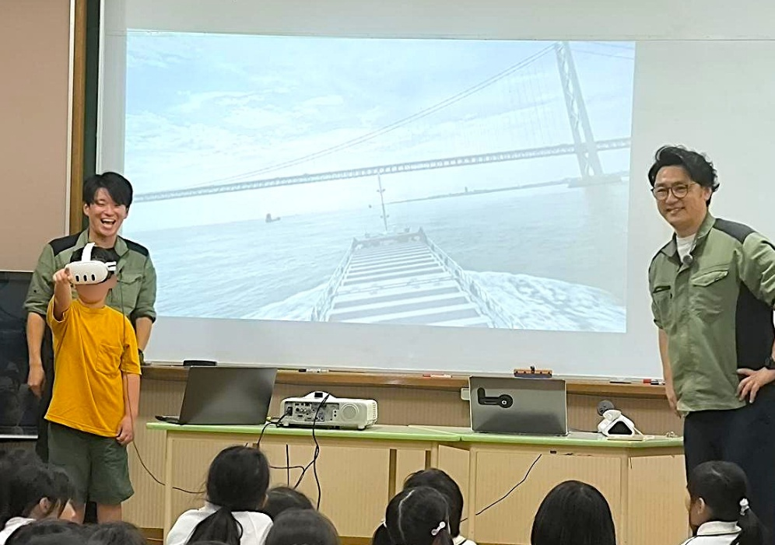
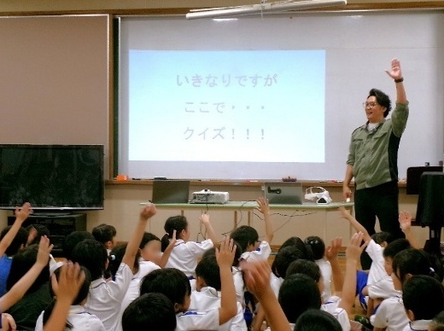

ＶＲゴーグルを装着して航海体験をする児童
（スクリーンには、明石海峡大橋の下を航海
する体験映像が投影されています）
「１０ノットはどれくらいの速さ？」
クイズに積極的に参加する児童

配布先 |  | 問い合わせ先
神戸海運記者クラブ |  |   神戸運輸監理部 海事振興部 船員労政課  担当：武津  電話：０７８－３２１－３１４９（直通）

